***Конспект по художественному творчеству с детьми 3-4 лет группы «Колокольчик»***

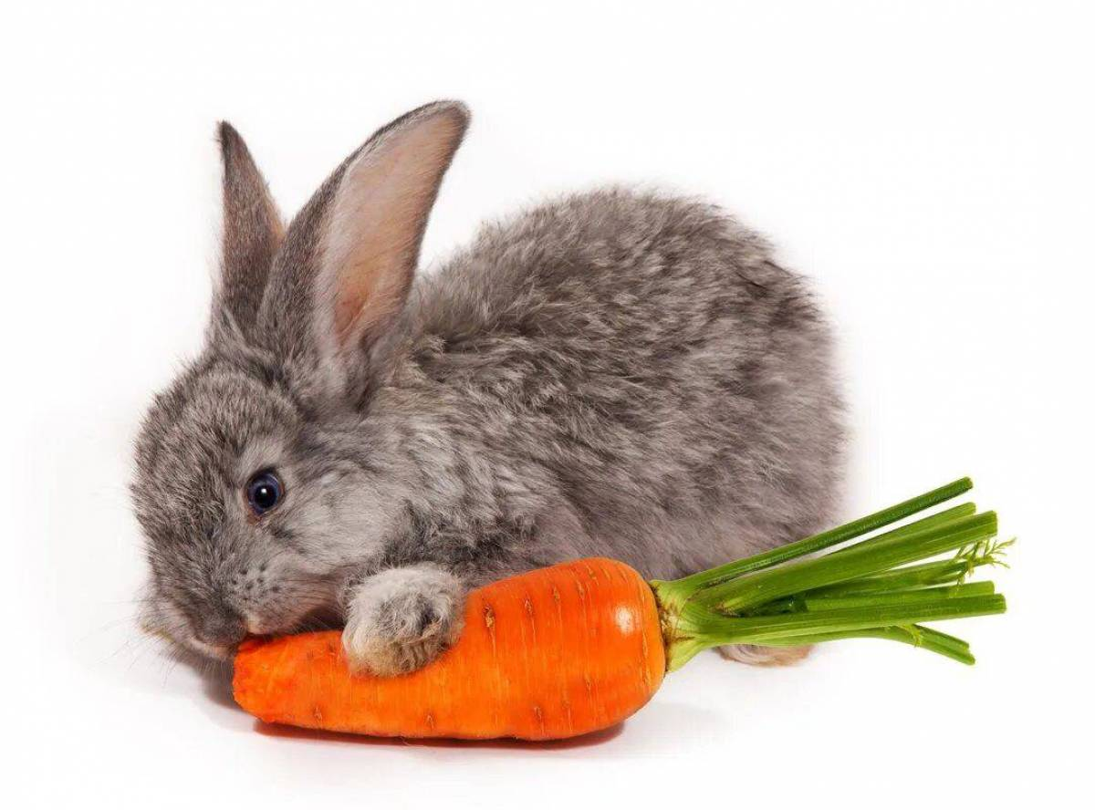

***Разработала:Вихарева Т.Б.***

***Воспитатель:д/с «Солнышко»***

Цель: Отрабатывать приёмы закрашивания.

Задачи: - продолжать учить рисовать предметы круглой и овальной формы

- закреплять умение передавать форму и величину

- развивать умение рисовать крупно во весь лист

Словарная работа: образ, форма, угощение

Биллингвальный компонент: коян, доп, сейсенб .

Оборудование: образец рисунка,игрушка кролик, цветные карандаши или мелки, листы бумаги формата А5

Этапы работы

Действия воспитателя

Действия детей

Мотивационно-побудительный

1.Круг «Придумано кем-то просто и мудро, при встрече здороваться: «Доброе утро». Доброе утро солнцу и птицам, доброе утро улыбчивым лицам и каждый становится добрым, доверчивым, пусть доброе утро длиться до вечера». Цель: создание благоприятного климата, организовать на продуктивную деятельность

1. В кругу проговаривают вместе текст, радуются новой встрече, выполняют соответствующие движения, настраиваются на работу

Организационно-поисковый

2. Д/И «Назови овощи» Цель: закрепить названия и цвет на двух языках

3. Беседа по теме. С/М «Кролик» - рассказывает о себе, задаёт вопросы

4.И/У «Раз, два, три, четыре, пять вышли пальчики гулять…» Цель: разминка пальчиков, подготовка руки к работе

5.Воспитатель предлагает нарисовать угощение для кролика

6.Рассмотреть образец, выполненный воспитателем. Объяснить этапы работы.

7. Практическая часть. Воспитатель направляет, следит, помогает

2.Выбирают картинку с изображением овоща, называют его и цвет.

3.Общаются с кроликом, ведут диалог, задают вопросы

4. Выполняют движения под читаемый воспитателем текст

5.Соглашаются.

6.Рассматривают, запоминают последовательность выполнения работы

7.Дети работают самостоятельно, сравнивают с образцом, располагают работу на весь лист, правильно закрашивают

Рефлексивно - корригирующий

8.Оценить умение детей правильно рисовать и закрашивать

9.Круг- рефлексия

8.Дети вместе с воспитателем рассматривают работы друг друга, «угощают» кролика.

9.Стоя в кругу, прощаются с кроликом, получают от него похвалу за лучшую работу, отвечают на вопросы.

Ожидаемый результат:

Воспроизводит: умение рисовать на весь лист предметы круглой и овальной формы.

Понимает: значение слов: форма и величина, угощение

Применяет: умение закрашивать в одном направлении не выходя за края